Лабораторная работа 4

Сафин Андрей Алексеевич

Содержание

# 1 Цель работы

Приобретение практических навыков взаимодействия пользователя с системой по- средством командной строки.

# 2 Задание

Воспользоваться основными командами терминала для выполнения заданий, описанных в лабораторной работе.

# 3 Теоретическое введение

Командная строка используется для удобного взаимодействия пользователя с операционной системой. Основные команды позволяют работать с данными, находящимися в системе, их структурой (cd, mkdir, ls, touch, rm) и содержимым. Так же есть команда man, дающая информацию о команде, введенной в качестве аргумента.

# 4 Выполнение лабораторной работы

1. С помощью команд cd и ls было определено имя домашнего каталога: /home/aasafin (рис. 1).

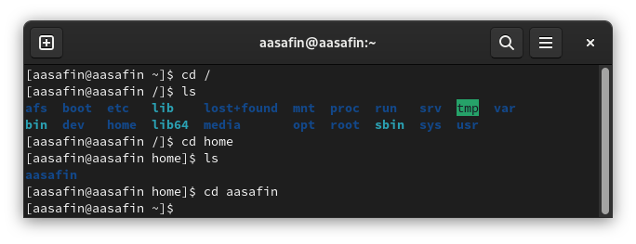

Figure 1: Домашняя директория /home/aasafin

1. С помощью тех же команд исследовано содержимое /tmp (опция а позволила рассмотреть скрытые файлы) (рис. 2) и /var/spool (подкаталог cron отсутствует) (рис. 3), а также выведен владелец файлов домашнего каталога (рис. 4).

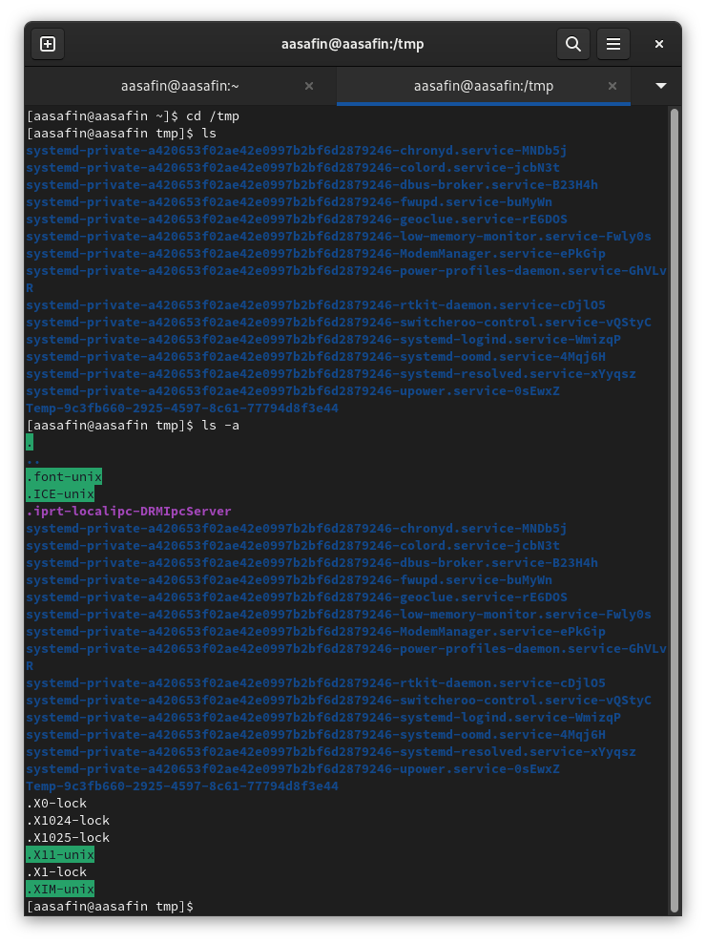

Figure 2: Команда ls

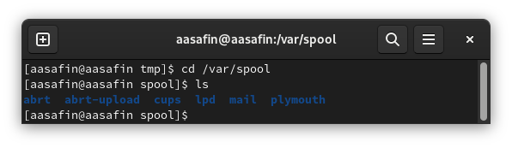

Figure 3: /var/spool/cron не существует

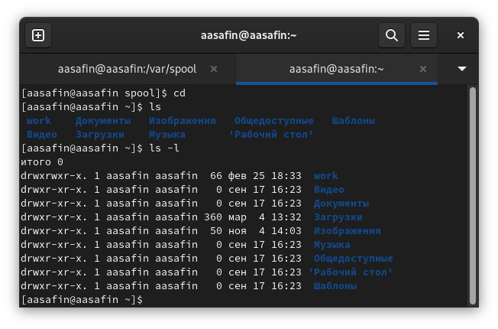

Figure 4: Владелец всех файлов - aasafin

1. Выполнены действия по созданию и удалению директорий, описанные в третьем пункте (рис. 5)

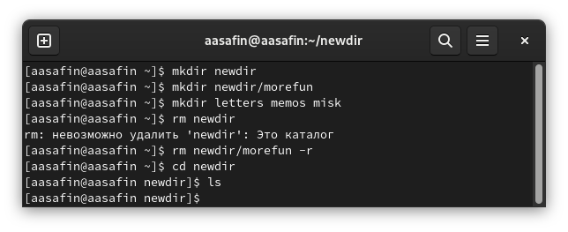

Figure 5: Создание и удаление каталогов

1. С помощью команды man выяснена опция ls для просмотра содержимое не только указанного каталога, но и подкаталогов, входящих в него: -R (рис. 6).

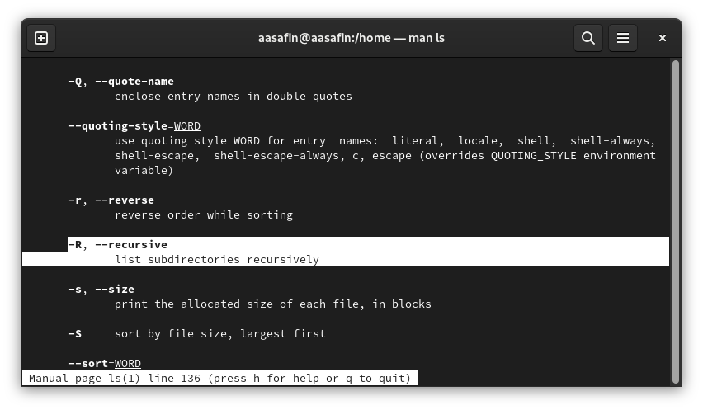

Figure 6: Опция ls для выведения содержимого подкаталогов

1. С помощью команды man выяснен набор опций команды ls, позволяющий отсорти- ровать по времени последнего изменения выводимый список содержимого каталога с развёрнутым описанием файлов: -lct (рис. 7).

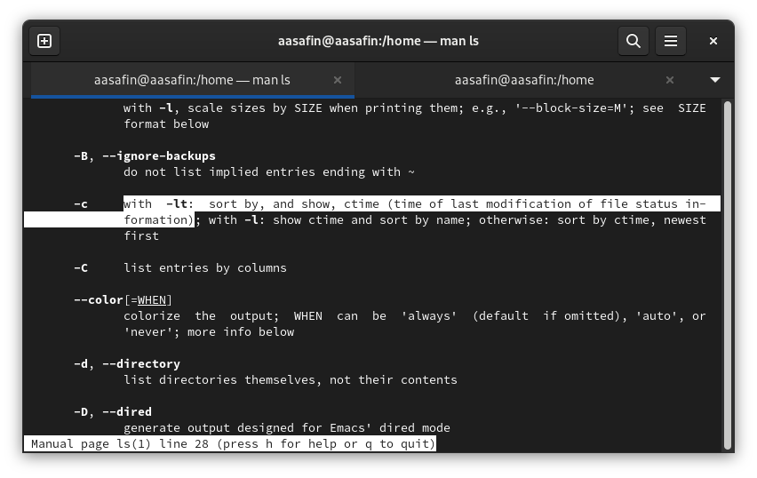

Figure 7: Опции ls для выведения отсортированного по времени изменения списка содержимого с развернутым описанием файлов

1. Рассмотрены опции команд:

cd (например, .. для повышения уровня) (рис. 8)

pwd (например, -P для избегания символических ссылок) (рис. 9)

mkdir (например, -v для выведения сообщения о каждой созданной директории) (рис. 10)

rmdir (например, -p для удаления не только директории, но и родительских директорий, указанных в маршруте) (рис. 11)

rm (например, -r для рекурсивного удаления директорий и их содержимого) (рис. 12)

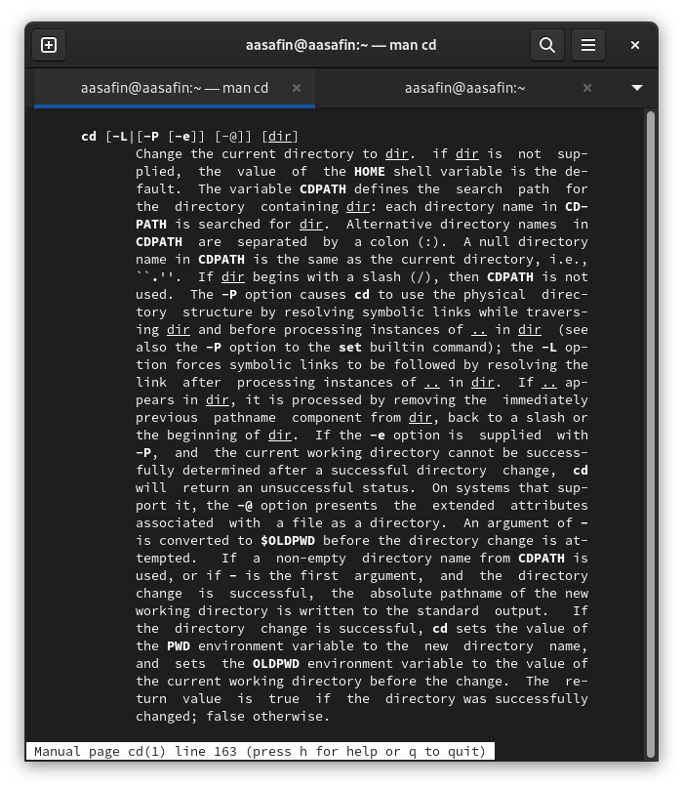

Figure 8: Опции cd

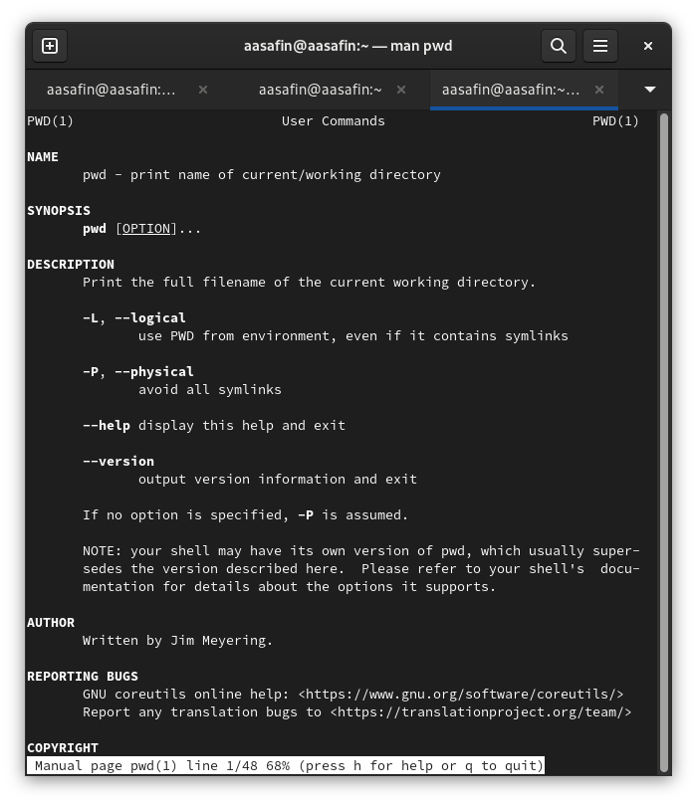

Figure 9: Опции pwd

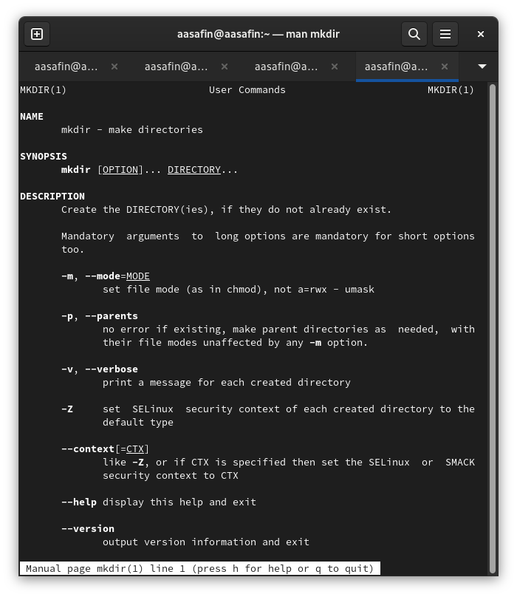

Figure 10: Опции mkdir

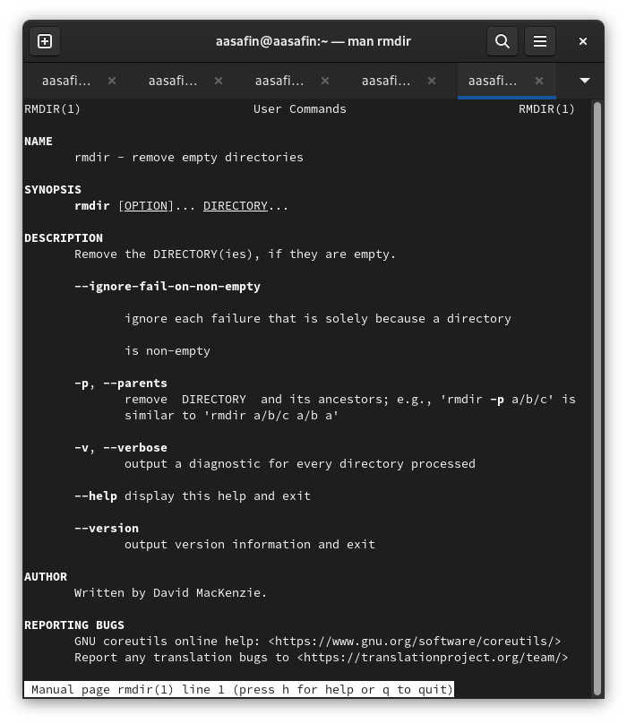

Figure 11: Опции rmdir

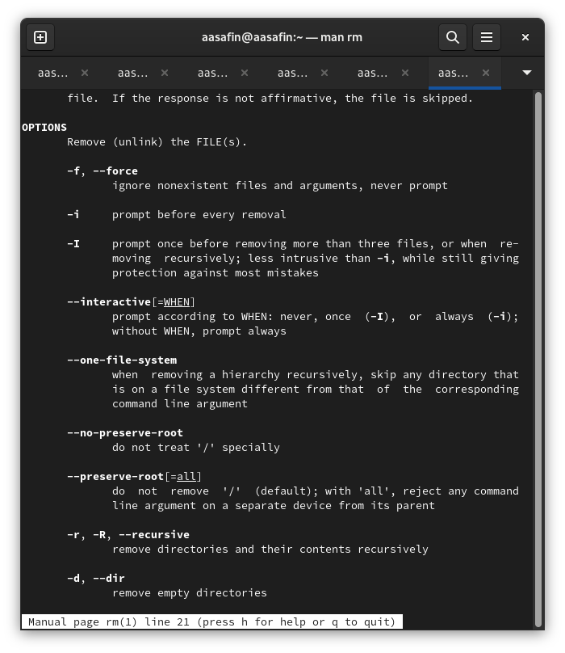

Figure 12: Опции rm

1. Использована команда history, а затем запись вида !“номер”:s/“заменяемое”/“то, на что заменяется” для использования модифицированных предыдущих команд (рис. 12).

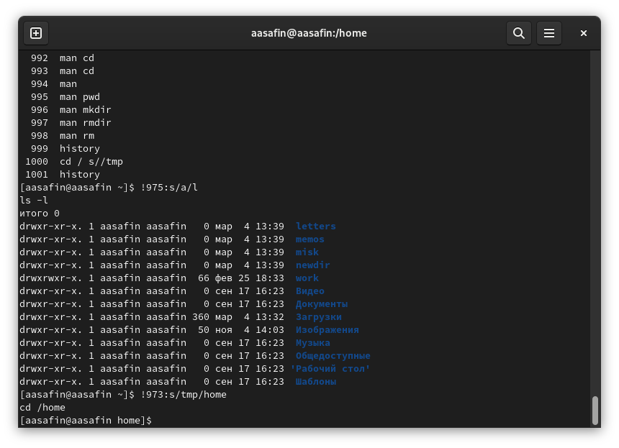

Figure 13: Использование history

# 5 Выводы

Задания выполнены корректно, практические навыки работы с файловой системой с помощью командной строки приобретены.

# 6 Ответы на контрольные вопросы

1. Командная строка - это инструмент управления операционной системой через текстовые команды.
2. pwd (например, при нахождении в домашнем каталоге команда выведет “/home/‘username’)
3. ls -F (например, при нахождении в домашнем каталоге команда выведет его содержимое и тип файлов)
4. ls -a (например, при нахождении в домашнем каталоге единственного скрытого файла .file1 команда выведет его и прочее содержимое домашнего каталога)
5. rm (-r), rmdir (rmdir сработает только на пустом каталоге, например, rmdir ~/dir1/emptydir, rm же либо удалит указанный файл, либо удалит всё содержимое указанного каталога и сам каталог при использовании ключа r)
6. history
7. history –> !“номер команды”:s/“заменяемое”/“то, на что заменяется”
8. cd; ls - переводит в домашний каталог и показывает его содержимое. cd ..; mkdir newdir - переводит в родительский каталог и создает директорию “newdir”
9. Символ экранирования - это символ, заставляющий систему интерпретировать специальные символы, как обычные, например, “"
10. Выводится список каталогов с подробной информацией о них.
11. Относительный путь - это путь от каталога, в котором находится пользователь. Если пользователь находится в каталоге /home/“username”/dir1, то команды cd dir2 и cd ~/dir1/dir2 будут выполнять одно действие.
12. С помощью команды man.
13. Tab